選答三題。
- 參閱下列新聞報道。

在2008年發生的環球金融海嘯打擊香港的入境旅遊業。

  - 解釋本港入境旅遊業不景氣會為香港的經濟帶來哪些不利的影響。 (12分)
  - 建議香港旅遊發展局可採用什麼措施以減低金融海嘯對本港入境旅遊業業的負面影響。 (6分)

- 每年有大量香港人前往深圳和廣州旅遊。
  - 有什麼方法量度遊客流量? (3分)
  - 列舉上述兩個城市能夠吸引香港短程遊客的原因，並加解釋。 (15分)

- 素珊是某大國際航空公司的空中服務員，她的工作是在航機上照顧乘客和他們的膳食。
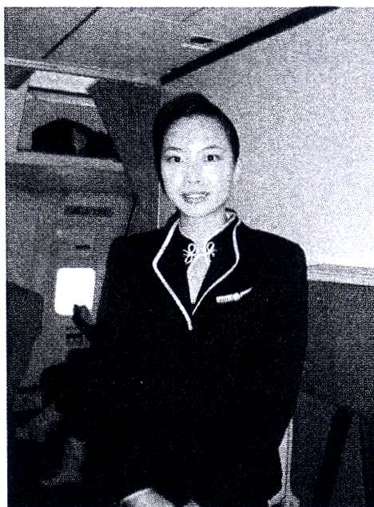
  - 試述素珊所從事的工作有獨特的工作狀況。(4分)

  - 指出素珊可以運用哪些非語文傳技巧為航機上的乘客提供服務，並各舉一例說明你的答案。 (14分)
- 香港四季和香港洲際分別入選2008年全球最佳的新商務酒店和最佳的商酒店。
  - 慧妮是一位國際會議策劃者，正為將在香港舉行的某國際會議物色一家本地的商務酒店。除了酒店住房內的設施及服務，慧妮還會要求該酒店提供哪些其他種類的設施和服務以配合與會者的需要?(6分)
  - 除了酒店以外，指出可在香港找到哪些類型的旅館，並分別描述它們的特徵。 (12分)

- 文化遺產是一個地方的寶貴資產。
  - (i) 一個政府應該考慮採用哪些準則以保存本土文化遺產? (8分)
(ii)「香港特區政府有不少措施是符合這些準則的。」舉出四個香港例子支持上述說法。(4分)
  - 以下是本港一幢歷史建築的圖片。
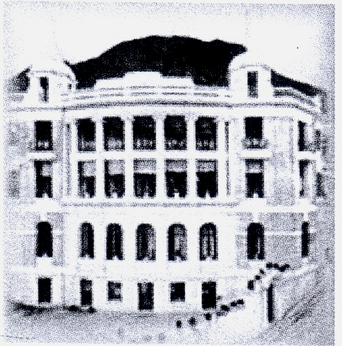
揀選香港一幢歷史建築作為發展文化旅遊的一個景點。解釋文化旅遊可如何改善及強化該景點及其周邊規劃的發展。(6分)

-試卷完-

